Notas de Prensa

INVOCAN A CANDIDATOS PRESIDENCIALES A PRIORIZAR EN AGENDA SOLUCIÓN A PROBLEMAS DE LÍMITES TERRITORIALES
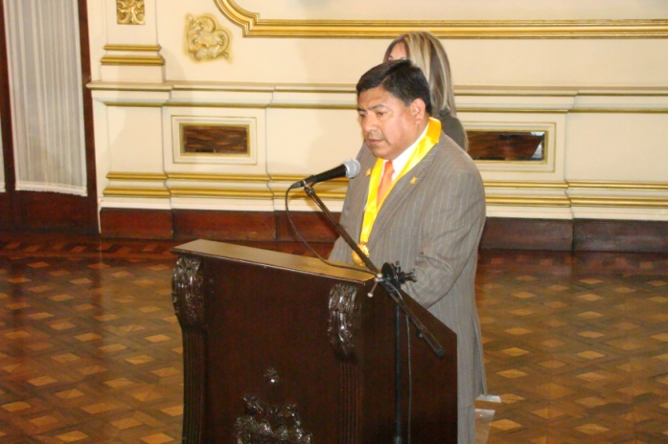

El alcalde de Pachacámac invoco a los candidatos presidenciales Keiko Fujimori y Ollanta Humala a priorizar como tema de Agenda la solución a la problemática de límites territoriales que afecta al 90% de los distritos, provincias y regiones del Perú. Por ello, el burgomaestre demando que se pronuncien al respecto porque de lo contrario se pone en riesgo la defensa del patrimonio municipal y el cobro de tributos en las zonas donde existen problemas de límites territoriales.

Invocación a candidatos
Por estas razones, la Municipalidad de Pachacámac acordó en sesión de Concejo exhortar a los candidatos a la Presidencia de la República, Sr. Ollanta Humala Tasso y Sra. Keiko Fujimori Higuchi a informarse sobre el presente Acuerdo de Concejo con la finalidad que dentro de los seis primeros meses de su gestión, se sirvan tomar acción frente al estado situacional de los límites distritales que existe a nivel nacional y de manera especial al problema limítrofe del distrito de Pachacámac en relación con el distrito de Lurín.

Urgente demarcación
La autoridad edil expresó que conforme lo sostiene de manera uniforme el Tribunal Constitucional, “la demarcación territorial es la división política del territorio en regiones, departamentos, provincias y distritos, y tiene consecuencias en la vida social y política del país; por ello, tanto la Constitución Política de 1979 como la de 1993 han establecido que sean normas con rango de ley aprobadas por el Congreso las que establezcan tal configuración del territorio nacional”. Por tanto, es éste el órgano que conforme a sus respectivas competencias debe establecer la respectiva demarcación territorial.

Acuerdo de Concejo
La Municipalidad de Pachacámac, que dirige el alcalde Hugo Ramos, emitió el Acuerdo de Concejo Nº 026 - 2011-MDP/C el pasado 29 de abril del 2011, en el que se invoca a los candidatos presidenciales Keiko Fujimori y Ollanta Humala a priorizar la solución a los problemas de límites territoriales debido a que afecta al 90% de los distritos, provincias y departamentos del Perú. Asimismo, esta problemática restringe las acciones en defensa del territorio, toda vez que dicho elemento forma parte del Patrimonio Municipal y se encuentra estrechamente relacionado al cobro de los tributos que forman parte de los ingresos de la entidad con los que cuenta para la prestación de los servicios públicos, como lo establece el artículo 196º de la Constitución política del estado y el artículo 56º de la Ley Orgánica de Municipalidades Nº 27972.

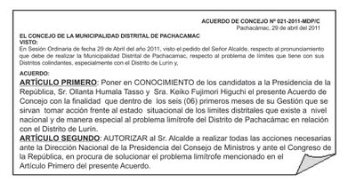

El alcalde Hugo Ramos señaló que realizará todas las acciones necesarias ante la Dirección Nacional de la Presidencia del Consejo de Ministros y ante el Congreso de la República, en procura de solucionar el problema limítrofe mencionado en el presente Acuerdo.

